XY180 Scheda creata il 13-18 agosto 2024

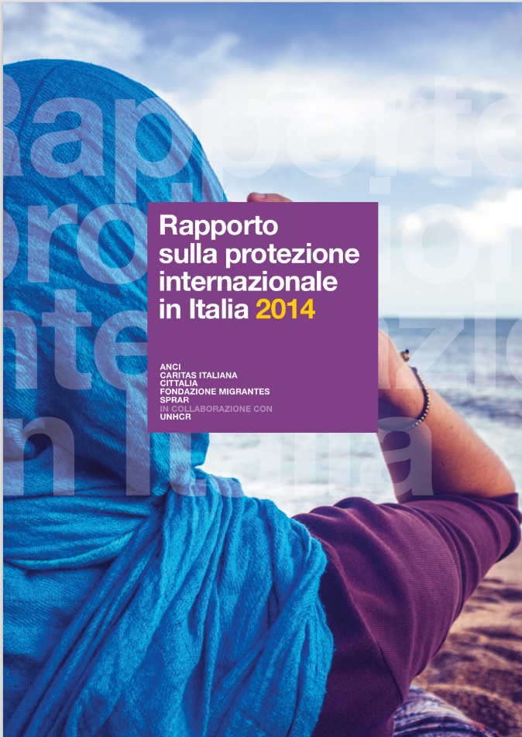
Descrizione bibliografica
*Rapporto sulla protezione internazionale in Italia / ANCI, Caritas Italiana, Cittalia, Fondazione Migrants, Sprar ; in collaborazione con UNHCR. - 2014-2017. – Roma : Digitalia Lab, 2014-2017. – 4 volumi ; 29 cm. ((Annuale. – Disponibile anche online. - RMR0366777
Autori: Italia : Servizio centrale del sistema di protezione per richiedenti asilo e rifugiati ; Caritas italiana ; ANCI <Associazione nazionale dei comuni italiani> ; Cittalia Anci ricerche ; Nazioni Unite : Alto commissariato per i rifugiati ; Fondazione Migrantes
Soggetto: Profughi [e] Rifugiati - Protezione internazionale – Italia - 2014-2017

Volumi disponibili in rete 2014-2017

Informazioni storico-bibliografiche
Rapporto sulla Protezione internazionale in Italia 2014
14 Dicembre 2014 Pubblicazioni & Manuali
Per la prima volta Anci, Caritas Italiana, Cittalia, Fondazione Migrantes e Servizio Centrale dello Sprar, in collaborazione con Unhcr, decidono di unire i propri saperi, competenze e impegno al fine di realizzare un Rapporto sulla protezione internazionale 2014, con l’auspicio che possa contribuire alla costruzione di un sistema unico di accoglienza e protezione di richiedenti asilo e rifugiati in Italia.
Nell’ultimo anno si sono registrati i valori più elevati di migrazione forzata dai primi anni ’90. Il Rapporto sulla protezione internazionale in Italia 2014 restituisce una fotografia del fenomeno delle migrazioni internazionali nel nostro paese e in Europa alla luce delle tante crisi umanitarie in corso, che fanno sentire le proprie conseguenze anche sui percorsi nazionali di prima e seconda accoglienza. Sono state oltre 51 milioni le persone costrette alla migrazione per fuggire da guerre, conflitti e violazioni dei diritti umani. Resta stabile in Europa il numero dei rifugiati, per un totale di circa 1,8 milioni di persone, mentre aumenta considerevolmente il numero delle domande di asilo presentate nei 28 paesi membri dell’Unione Europea: nel 2013 sono state ben 435mila, quasi 100mila domande in più rispetto al 2012. Tale tendenza si riscontra anche in Italia, con un aumento significativo delle domande di protezione internazionale nel primo semestre del 2014: fino al 1 luglio ne sono state infatti presentate oltre 25mila in totale (pari al numero delle domande presentate in tutto il 2013). Ciò è conseguenza anche del maggior numero di migranti giunti sulle coste italiane dall’inizio dell’anno: dal 1 gennaio al 1 luglio sono giunti oltre 65mila migranti, mentre fino allo stesso periodo nel 2013 erano sbarcate 7916 persone. Negli ultimi mesi però gli arrivi sono continuati, superando ad oggi le 150.000 unità.
Scarica il Rapporto integrale in formato PDF
https://www.retesai.it/rapporto-sulla-protezione-internazionale-in-italia-2014/.

